4.2.1 Комплекс работ «Судмаш-2»

ОКР «Пропитка»
«Разработка технологий исправления дефектов металлических литьевых деталей и изделий порошковой металлургии методами герметизации полимерными составами»
Головной исполнитель – ОАО «ЦТСС»
Основные полученные практические результаты.
  - Разработан руководящий документ (РД) «Изделия судовые из металлических сплавов и сталей. Типовой технологический процесс исправления дефектов методами герметизации полимерными составами».
  - Технологический документ «Комплекс пропиточный специализированный региональный. Предложения по организации и о применении в судостроении»
  - Созданы РНТД:
- Полезная модель: «Мобильная установка вакуумной пропитки».
- «Технологический процесс исправления дефектов методами герметизации полимерными составами изделий порошковой металлургии».
- «Технологический процесс исправления дефектов методами герметизации полимерными составами изделий из металлических сплавов и сталей».
Область применения: судостроение и судоремонт, машиностроение,
автомобилестроение.
Прогнозируемая технико-экономическая эффективность перехода на выпуск новой продукции:
- повышение производительности труда в 1,5 раза за счет автоматизации процесса пропитки;
- снижение себестоимости металлических изделий на 10 % – 15 % за счет исключения ряда технологических операций;
- увеличение срока службы изделий по сравнению с регламентированным способом устранения дефектов бакелитовым лаком за счет увеличения температурного диапазона эксплуатации и уменьшения процента отбраковки по показателю «негерметичности»;
- повышение экологической безопасности производства.
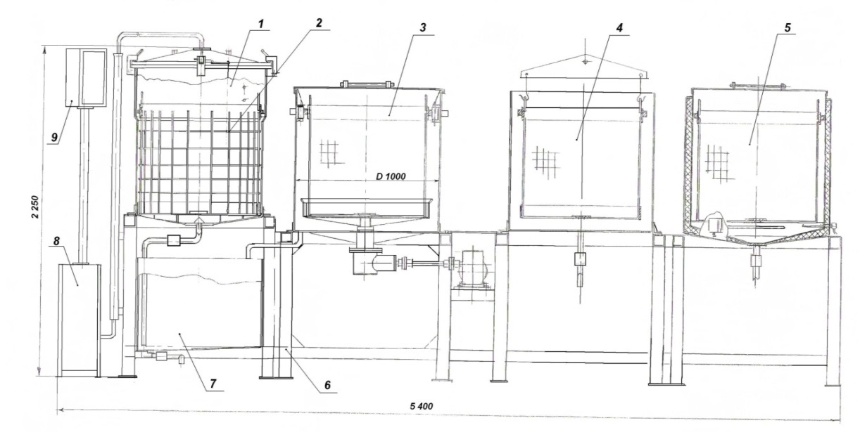
1 – Камера пропитки;
2 – Кассета;
3 – Центрифуга;
4 – Промывочная камера;
5 – Камера полимеризации;
6 – Рама;
7 – Расходный бак;
8 – Вакуумная установка;
9 – Пульт управления

Пропиточный комплекс

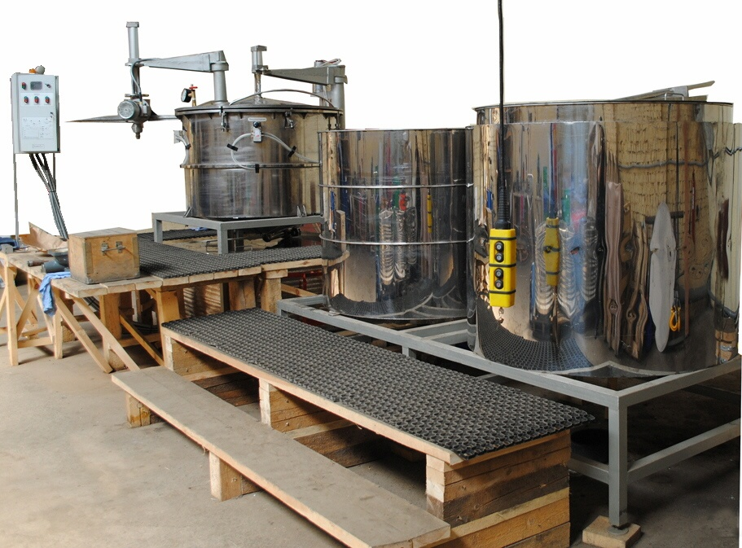
Общий вид пропиточного комплекса КП-1000 в ООО «АкваПроп» (г. Санкт-Петербург)

Отбор и изготовление (пропитка) опытных образцов
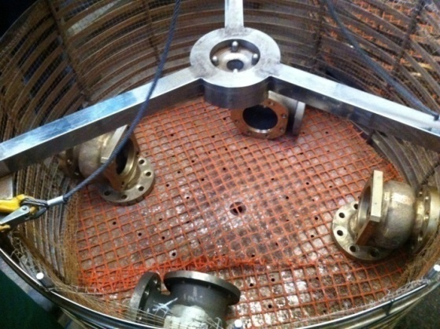
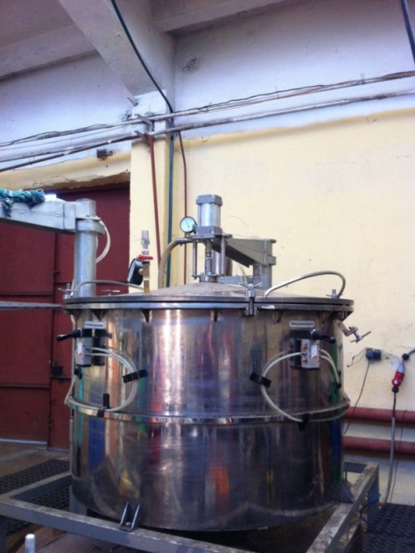
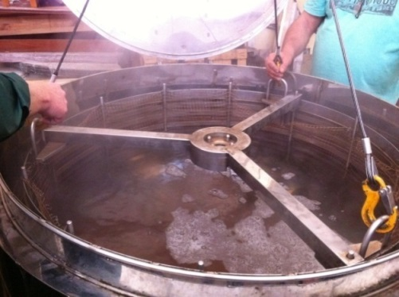
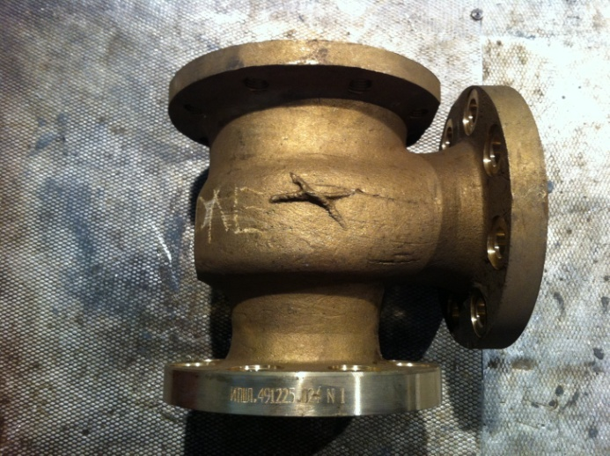
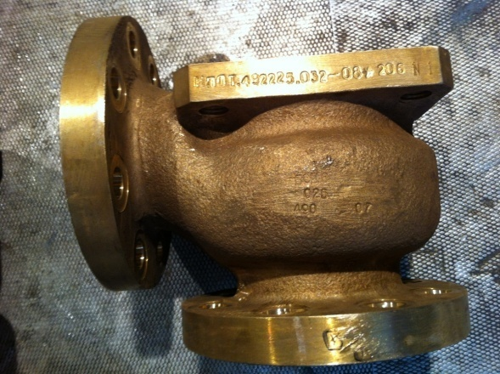
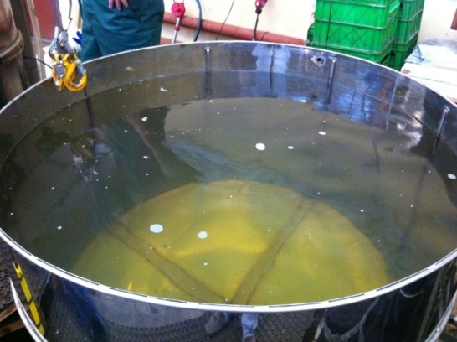
Закладка изделий в корзину
Пропитка изделий
Полимеризация изделий
Изделия после пропитки
Центрифугирование и промывка изделий

